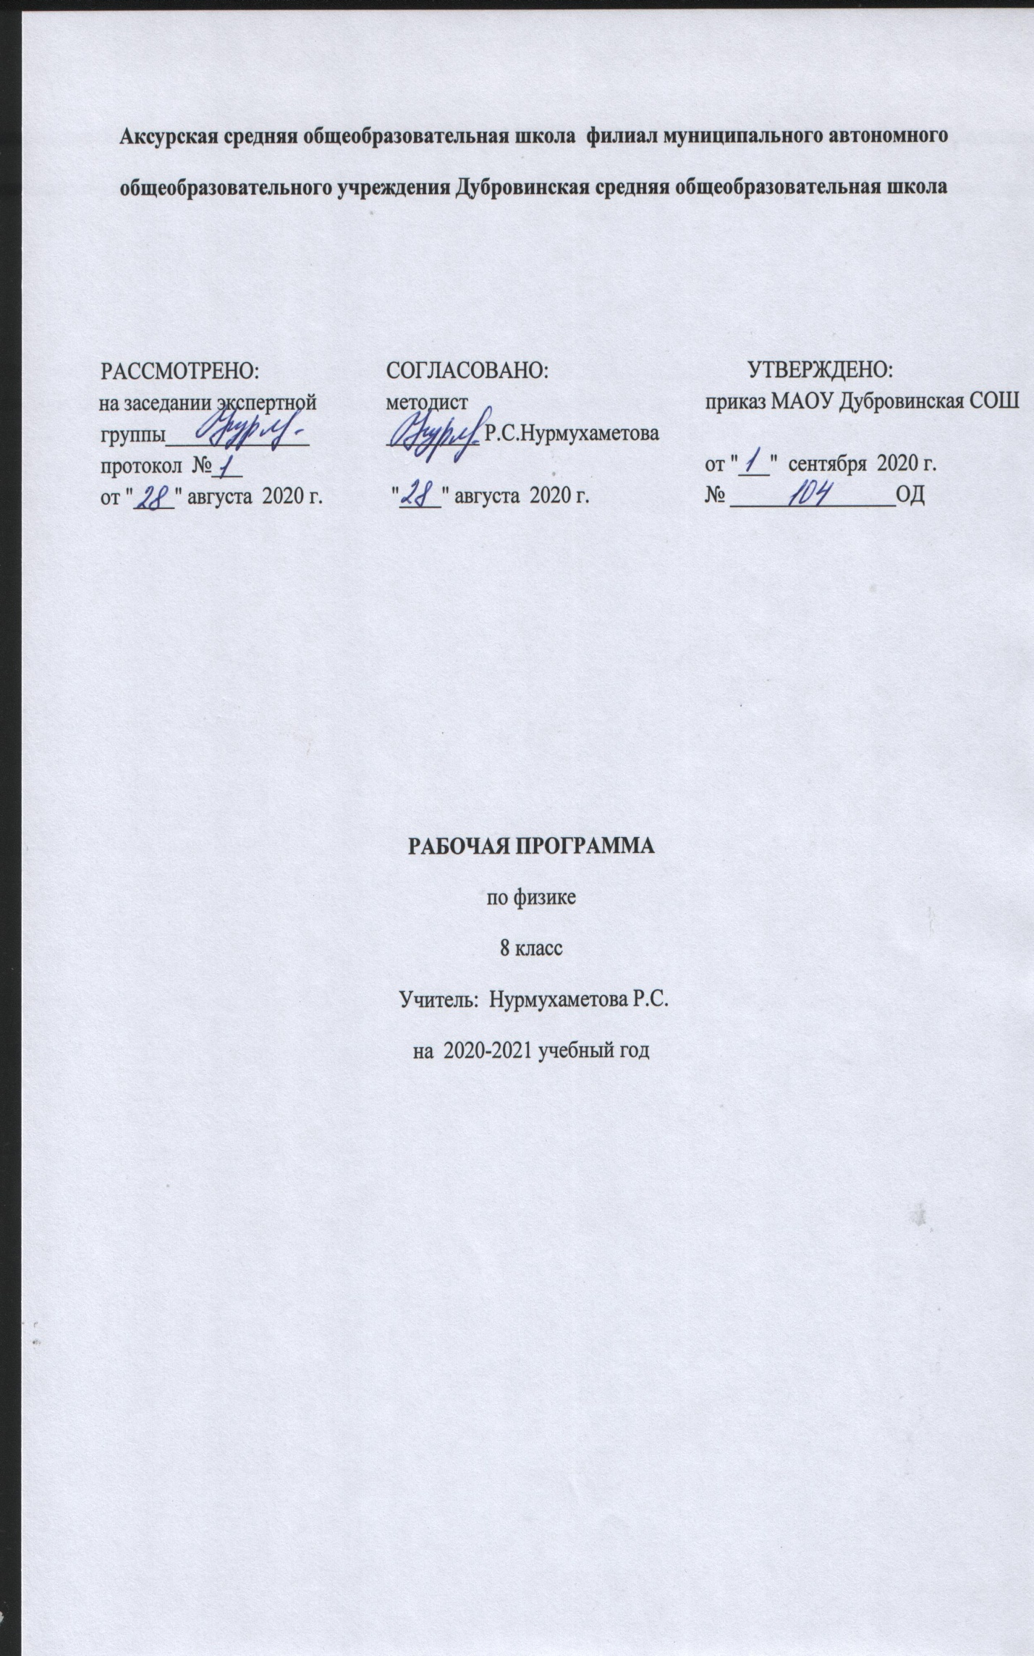
Рабочая программа составлена в соответствии с Федеральным государственным образовательным стандартом основного общего образования (Приказ Министерства образования и науки Российской Федерации «Об утверждении федерального государственного образовательного стандарта основного общего образования» от 17.12.2010 № 1897), с учетом авторской программы Е. М. Гутника, А.В. Пёрышкина «Физика. 7 - 9 классы».
- Федеральный законот 29 декабря 2012 года №273-ФЗ «Об образовании в Российской Федерации» (с изменениями, внесёнными Федеральными законами от 14.06.2014 №145-ФЗ, от 06.04.2015 №68-ФЗ, от 02.05.2015 №122-ФЗ);
- Учебный план МАОУ Дубровинская СОШ.
- Положение о рабочей программе МАОУ Дубровинской СОШ.
- Перышкин А.В., Гутник Е.М. Программы для общеобразовательных учреждений. Физика 7 – 9. М.: Дрофа.

1.Планируемые результаты освоения учебного предмета «Физика»
Личностные:
- сформированность познавательных интересов на основе развития интеллектуальных и творческих способностей учащихся;
- убеждённость в возможности познания природы, в необходимости разумного использования достижений науки и технологий для дальнейшего развития человеческого общества, уважение к творцам науки и техники, отношение к физике как элементу общечеловеческой культуры;
- самостоятельность в приобретении новых знаний и практических умений;
- готовность к выбору жизненного пути в соответствии с собственными интересами и возможностями;
- мотивация образовательной деятельности школьников на основе личностно-ориентированного подхода;
- формирование ценностных отношений друг у другу, учителю, авторам открытий и изобретений, результатам обучения.
Метапредметные:
- овладевать навыками самостоятельного приобретения новых знаний, организации учебной деятельности, постановки целей, планирования, самоконтроля и оценки результатов своей деятельности, умениями предвидеть возможные результаты своих действий;
- понимать различия между исходными фактами и гипотезами для их объяснения, теоретическими моделями и реальными объектами, овладевать универсальными учебными действиями на примерах гипотез для объяснения известных фактов и экспериментальной проверки выдвигаемых гипотез, разработки теоретических моделей процессов или явлений;
- формировать умения воспринимать, перерабатывать и предоставлять информацию в словесной, образной, символической формах, анализировать и перерабатывать полученную информацию в соответствии с поставленными задачами, выделять основное содержание прочитанного текса, находить в нём ответы на поставленные вопросы и излагать его;
- приобретать опыт самостоятельного поиска, анализа и отбора информации с использованием различных источников и новых информационных технологий для решения познавательных задач;
- развивать монологическую и диалогическую речь, уметь выражать свои мысли и способности выслушивать собеседника, понимать его точку зрения, признавать право другого человека на иное мнение;
- осваивать приёмы действий в нестандартных ситуациях, овладевать эвристическим методами решения проблем;
- формировать умения работать в группе с выполнением различных социальных ролей, представлять и отстаивать свои взгляды и убеждения, вести дискуссию.
Предметные:
- формировать представления о закономерной связи и познания явлений природы, об объективности и познании явлений природы, об объективности научного знания; о системообразующей роли физики для развития других естественных наук, техники и технологий; о научном мировоззрении как результате изучения основ строения материи и фундаментальных законов физики;
- формировать представления о физической сущности явлений природы (механических, тепловых, электромагнитных и квантовых), видах материи (вещество и поле), движении как способе существования материи; усваивать основные идеи механики, атомно-молекулярного учения о строении вещества, элементов электродинамики и квантовой физики; овладевать понятийным аппаратом и символическим языком физики;
- приобретать опыт применения научных методов познания, наблюдения физических явлений, простых экспериментальных исследований, прямых и косвенных измерений с использованием аналоговых и цифровых измерительных приборов; понимать неизбежность погрешностей любых измерений;
- понимать физические основы и принципы действия (работы) машин и механизмов, средств передвижения и связи, бытовых приборов, промышленных технологических процессов, влияние их на окружающую среду; осознавать возможные причины техногенными экологических катастроф;
- осознавать необходимость применения достижений физики и технологий для рационального природопользования;
- овладевать основами безопасного использования естественных и искусственных электрических и магнитных полей, электромагнитных и звуковых волн, естественных и искусственных ионизирующих излучений во избежание их вредного воздействия на окружающую среду и организм человека;
- развивать умение планировать в повседневной жизни свои действия с применением полученных знаний законов механики, электродинамики, термодинамики и тепловых явлений с целью сбережения здоровья;
- формировать представления о нерациональном использовании природных ресурсов и энергии, о загрязнении окружающей среды как следствии несовершенства машин и механизмов.

2. Содержание учебного предмета «Физика»
Содержание обучения представлено в программе разделами «Тепловые явления», «Электрические явления», Электромагнитные явления», «Световые явления»

Тепловые явления (23 часа)
Тепловое движение. Термометр. Связь температуры со средней скоростью движения его молекул. Внутренняя энергия. Два способа изменения внутренней энергии: теплопередача и работа. Виды теплопередачи.

Актуальная тематика для региона.
ГБУЗ Областная больница № 9 отделение сестринского ухода (урок на производстве)

Количество теплоты. Удельная теплоемкость вещества. Удельная теплота сгорания топлива. Испарение и конденсация. Кипение. Влажность воздуха. Психрометр. Плавление и кристаллизация. Температура плавления. Зависимость температуры кипения от давления. Объяснение изменения агрегатных состояний на основе молекулярно-кинетических представлений. Преобразования энергии в тепловых двигателях. Двигатель внутреннего сгорания.

Актуальная тематика для региона.
ТМТ, филиал в с.Вагай, в рамках проекта «Агропоколение»

Паровая турбина. Холодильник. КПД теплового двигателя. Экологические проблемы использования тепловых машин. Закон сохранения энергии в механических и тепловых процессах.

Лабораторные работы:
Лабораторная работа № 1 «Сравнение количеств теплоты при смешении воды разной температуры»
Лабораторная работа № 2 «Измерение удельной теплоемкости твердого тела» Лабораторная работа № 3 «Измерение относительной влажности воздуха с помощью термометра»

Электрические явления (28 часов)
Электризация тел. Два рода электрических зарядов. Проводники, непроводники (диэлектрики) и полупроводники. Взаимодействие заряженных тел. Электрическое поле. Закон сохранения электрического заряда. Делимость электрического заряда. Электрон. Электрическое поле. Напряжение. Конденсатор. Энергия электрического поля. Электрический ток. Гальванические элементы и аккумуляторы.

Актуальная тематика для региона

Филиал Тобольской ТЭЦ, РЭС с.Дубровное

Действия электрического тока. Направление электрического тока. Электрическая цепь. Электрический ток в металлах. Сила тока. Амперметр. Вольтметр. Электрическое сопротивление. Закон Ома для участка электрической цепи. Удельное электрическое сопротивление. Реостаты. Последовательное и параллельное соединения проводников. Работа и мощность тока. Закон Джоуля-Ленца. Лампа накаливания. Электрические нагревательные приборы. Электрический счетчик. Расчет электроэнергии, потребляемой электроприбором. Короткое замыкание. Плавкие предохранители. правила безопасности при работе с источниками электрического тока

Лабораторные работы:
Лабораторная работа № 4 «Сборка электрической цепи и измерение силы тока в ее различных участках»
Лабораторная работа № 5 «Измерение напряжения на различных участках электрической цепи»
Лабораторная работа № 6 «Регулирование силы тока реостатом»
Лабораторная работа № 7 «Определение сопротивления проводника при помощи амперметра и вольтметра»
Лабораторная работа № 8 «Измерение мощности и работы тока в электрической лампе»
Электромагнитные явления (6 часов)
Постоянные магниты. Взаимодействие магнитов. Магнитное поле. Магнитное поле тока. Электромагниты и их применение. Магнитное поле Земли. Магнитные бури. Действие магнитного поля на проводник с током. Электродвигатель постоянного тока.
Лабораторные работы:
Лабораторная работа №9 «Сборка электромагнита и испытание его действия» Лабораторная работа №10 «Изучение электрического двигателя постоянного тока (на модели)»
Световые явления (8 часов)
Источники света. Прямолинейное распространение света в однородной среде. Отражение света. Закон отражения. Плоское зеркало. Преломление света. Линза. Фокусное расстояние и оптическая сила линзы. Построение изображений в линзах. Глаз как оптическая система. Дефекты зрения. Оптические приборы. Лабораторные работы:
Лабораторная работа №11“Получение изображения при помощи линзы”
Повторение(3 часа)

3. Тематическое планирование с указанием количества часов,
отводимых на освоение каждой темы.

№  п/п | Раздел | Количество часов
1 | Тепловые явления | 23
2 | Электрические явления | 28
3 | Электромагнитные явления | 6
4. | Световые явления | 8
5. | Повторение | 3

Приложение 1.
Тематическое планирование
№ урока | Темы уроков раздела | Количество часов
Раздел 1. Тепловое явление |  | 23
1 | Вводный инструктаж по ТБ. Тепловое движение атомов и молекул. | 1
2 | Внутренняя энергия | 1
3 | Способы изменения внутренней энергии | 1
4 | Виды теплопередачи. Теплопроводность  Урок на производстве.ГБУЗ Областная больница № 9 отделение сестринского ухода (урок на производстве)  Интегрированный урок «Терморегуляция организма. Закаливание». Биология, 8 класс | 1
5 | Конвекция. Применение конвекции в природе, в технике Излучение. | 1
6 | Количество теплоты. Удельная теплоемкость вещества. | 1
7 | Сравнение видов теплопередачи. Примеры теплопередачи в природе и технике  Лабораторная работа №1 "Сравнение количеств теплоты при смешивании воды разной температуры". | 1
8 | Расчет количества теплоты, сообщенного телу. Решение задач "Расчет количества теплоты" | 1
9 | Решение задач на расчет количества теплоты  Лабораторная работа№2 «Измерение удельной теплоемкости твердого тела». | 1
10 | Энергия топлива. Удельная теплота сгорания. Закон сохранения и превращения энергии | 1
11 | Агрегатные состояния вещества.  Контрольная работа №1«Тепловые явления» | 1
12 | Плавление и отвердевание кристаллических тел. Удельная теплота плавления | 1
13 | Решение задач. Повторение темы «Количество теплоты» | 1
14 | Испарение и конденсация. Насыщенный и ненасыщенный пар | 1
15 | Поглощение энергии при испарении жидкости и выделение ее при конденсации пара | 1
16 | Кипение | 1
17 | Влажность воздуха. Способы определения влажности воздуха Психрометр.  Лабораторная работа №3 «Измерение влажности воздуха» | 1
18 | Удельная теплота парообразования и конденсации | 1
19 | Работа газа и пара при расширении. Двигатель внутреннего сгорания  Урок на производстве.ТМТ, филиал в с.Вагай, в рамках проекта «Агропоколение» | 1
20 | Паровая турбина. КПД теплового двигателя. | 1
21 | Решение задач по теме «Агрегатные состояния вещества» | 1
22 | Контрольная работа №2по теме «Агрегатные состояния вещества» | 1
23 | Анализ контрольной работы и коррекция УУД. Обобщение по теме «Тепловые явления» | 1
Раздел 2. Электрические явления |  | 28
24 | Электризация тел. Два рода зарядов. | 1
25 | Электрическое поле.Делимость электрического заряда. Электрон. | 1
26 | Строение атомов. Объяснение электризации | 1
27 | Проводники, полупроводники и непроводники электричества | 1
28 | Электрический ток. Источники электрического тока  Урок на производстве.Филиал Тобольской ТЭЦ, РЭС с.Дубровное | 1
29 | Электрическая цепь и ее составные части. Электрический ток в металлах. | 1
30 | Решение задач на тему «Электрические явления» | 1
31 | Действия электрического тока  Носители электрических зарядов в полупроводниках газах и растворах электролитов. Химическое и магнитное действия электрического тока. | 1
32 | Направление электрического тока. | 1
33 | Сила тока. Единицы силы тока | 1
34 | Амперметр. Измерение силы тока.  Инструктаж по ТБ. Лабораторная работа №4 Сборка электрической цепи и измерение силы тока в ее различных участках | 1
35 | Электрическое напряжения. Единицы напряжения | 1
36 | Вольтметр. Измерение напряжения.Зависимость силы тока от напряжения | 1
37 | Электрическое сопротивление проводников. Единицы сопротивления.  Инструктаж по ТБ. Лабораторная работа №5 «Измерение напряжения на различных участках электрической цепи» | 1
38 | Закон Ома для участка цепи | 1
39 | Расчет сопротивления проводников. Удельное сопротивление | 1
40 | Примеры на расчет сопротивления проводника, силы тока и напряжения | 1
41 | Реостаты.  Инструктаж по ТБ. Лабораторная работа №6«Регулирование силы тока реостатом»  Инструктаж по ТБ. Лабораторная работа №7 «Измерение сопротивления проводника при помощи амперметра и вольтметра» | 1
42 | Последовательное соединение проводников | 1
43 | Параллельное соединение проводников | 1
44 | Решение задач по теме «Параллельное и последовательное соединения проводников». | 1
45 | Работа и мощность электрического тока. Единицы работы электрического тока, применяемые на практике. | 1
46 | Инструктаж по ТБ. Лабораторная работа №8«Измерение мощности и работы тока в электрической лампе». | 1
47 | Закон Джоуля – Ленца.Нагревание проводников электрическим током | 1
48 | Конденсатор.Лампа накаливания.Электрические нагревательные приборы. Короткое замыкание. Предохранители | 1
49 | Решение задач по теме «Электрические явления» | 1
50 | Контрольная работа № 3«Электрические явления. Электрический ток» | 1
51 | Анализ контрольной работы и коррекция УУД. Обобщение знаний по теме «Электрические явления» | 1
Электромагнитные явления |  | 6
52 | Магнитное поле. Магнитное поле прямого тока. Магнитные линии. | 1
53 | Магнитное поле катушки с током. Электромагниты и их применение.  Лабораторная работа №9« Сборка  электромагнита и испытание его действия». | 1
54 | Постоянные магниты. Магнитное поле постоянных магнитов. Магнитное поле Земли. | 1
55 | Действие магнитного поля на проводник с током. Электрический двигатель. | 1
56 | Лабораторная работа №10«Изучение электродвигателя постоянного тока». | 1
57 | Контрольная работа № 4 по «Электромагнитные явления». | 1
Световые явления |  | 8
58 | Свет. Источники света. Распространение света. Видимое движение светил | 1
59 | Отражение света. Закон отражения света | 1
60 | Плоское зеркало. Зеркальное и рассеянное отражение | 1
61 | Преломление света. Закон преломления света. | 1
62 | Линзы. Оптическая сила линзы. | 1
63 | Лабораторная работа № 11«Получение изображения с помощью линзы» | 1
64 | Изображения, даваемые линзой. | 1
65 | Фотоаппарат. Глаз и зрение. Близорукость и дальнозоркость. Очки.  Интегрированый урок:  «Зрительный анализатор .Гигиена зрения» Биология (8 класс) | 1
ПОВТОРЕНИЕ |  | 3
66 | Повторение основного содержания тем: «Тепловые явления», «Электрические явления», «Электромагнитные  явления», | 1
67 | Итоговая контрольная работа №5 за курс 8 класса | 1
68 | Анализ контрольной работы | 1
 | Всего | 68

